教師授課課程查詢操作說明
1.請於正修科大首頁下方點選[正修訊息網] | 2.輸入教師代碼及密碼
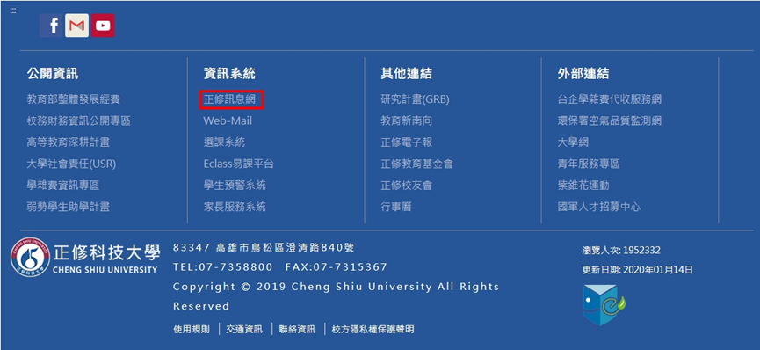 | 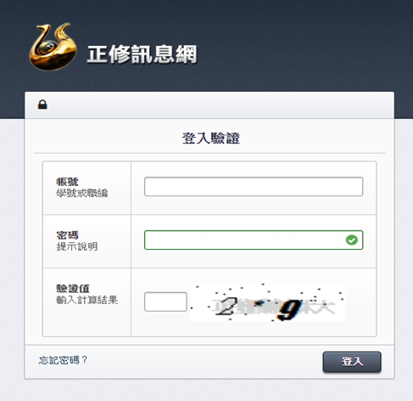

3.點選[教務資訊] | 4.點選[課表與調補課系統] | 5.選擇[108年第2學期]並點擊[進入]
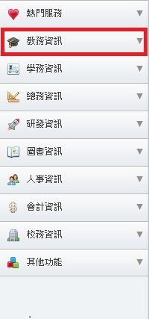 | 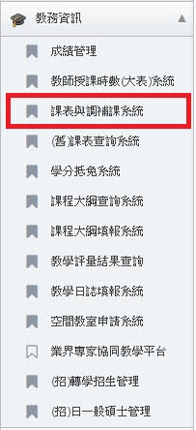 | 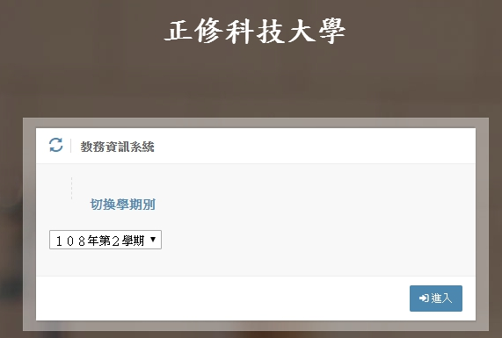

6.點選[我的課程] | 7.點選[授課日課表] | 8.螢幕右方顯示授課課程及授課時間、教室
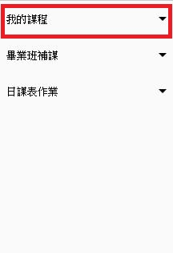 | 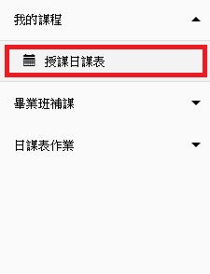 | 